РУКОВОДСТВО ПО ИЗУЧЕНИЮ
ХРОНИК НАРНИИ Клайва Льюиса

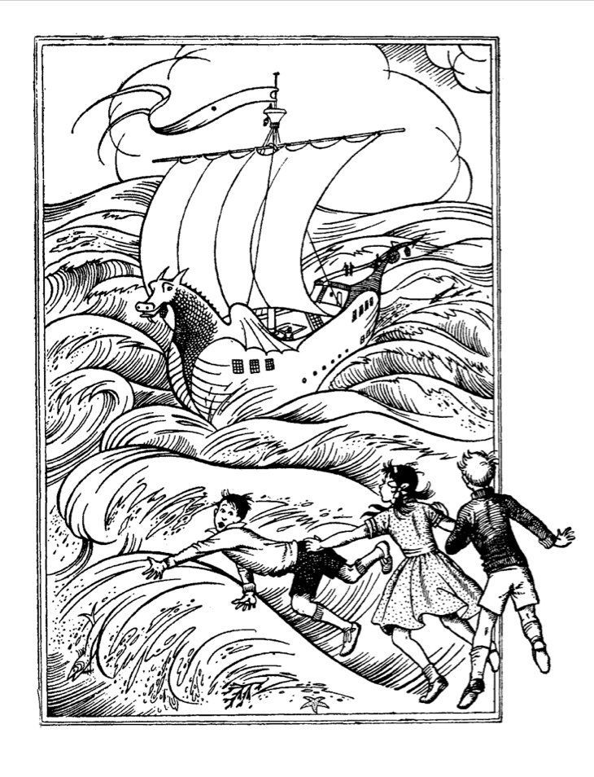

Книга 3
Покоритель зари, или Плавание на край света

Джеффри Л. Гериг

Урок 7. Покоритель зари, или Плавание на край света.
(главы 1-5 книги)

1. Какая фамилия у Эдмунда и Люси?
2. Почему Юстэсу хотелось, чтобы Эдмунд и Люси гостили у него (см. главу 1)?

3. Почему Питер и Сьюзен не поехали к своему двоюродному брату, Юстэсу (см. главу 1)?
Питер-
Сьюзен-

4. Сколько времени прошло с последнего приключения Эдмунда и Люси в Нарнии?

5. Как эта картина с нарнийским кораблем оказалась в доме Юстэса? (гл.2).
Кто, скорее всего, подарил ее матери Юстэса?

6. Опишите Юстэса. Чем он похож на Эдмунда из первой книги? Почему он ни в чем не видел ничего хорошего?

7. У вас среди знакомых есть такие, как Юстэс? Что делать, чтобы избалованный человек прекратил жаловаться? (см. Ефесянам 4:29, 31–32; Колоссянам 4: 5–6)

8. Юстэс, как и Эдмунд раньше, считал, что все были против него. В итоге реальность исказилась (см. главу 5). Каким образом некоторые искажают христианство? Что вы чувствуете, когда кто-то при вас искажает истину христианской веры?

9. Почему Рипичип так сильно хотел добраться до восточного края мира (см. главу 2)? Вы думаете, что Рипичип когда-нибудь доберется дотуда? Можно ли вообще туда добраться? Почему вы так думаете?

10. Как вы думаете, возможно ли попасть на Небеса, если лететь туда достаточно долго? Как вы думаете, где Небеса? Можно ли что-то сделать, чтобы попасть на Небеса?

11. В пятой главе мы читаем, о том, что корабль причалил к неизвестному острову. Почему там написано: «То, что ожидало их на этом острове, касалось Юстэса более, нежели кого-либо другого». А также говорится, что Юстэс «надолго перестал вести свой дневник». Как вы думаете, что могло произойти с Юстэсом?

Урок 8. Покоритель зари, или Плавание на край света.
(главы 6-11)

1. Почему Юстэс стал драконом (глава 6)? Какой урок Юстэс должен был извлечь из этого?

2. О чем Юстэс подумал сразу после того, как стал драконом (глава 6)?

3. Благодаря чему Юстэс наконец понял, что он отталкивал от себя тех, кто проявлял заботу о нем (глава 6)?

4. Как все они относились к Юстэсу, когда он стал драконом (глава 7)? Что вы чувствуете, когда что-то плохое случается с теми, кто вам досаждал? Что вы должны чувствовать?

5. Юстэс рассказал Эдмунду, что этой ночью он видел Аслана. «И вот что странно: луна скрылась, а вокруг него сиял свет». Как вы можете объяснить это? Что это значит (глава 7)?

6. Почему Юстэс не смог сбросить с себя драконью шкуру (глава 7)? Почему Аслан смог это сделать? Как он это сделал? Почему это было больно?

7. Когда Бог снял с тебя «шкуру дракона» и сделал тебя новым творением? (см. 2 Коринфянам 5:17)
8. Обратите внимание, что Эдмунд никогда не забывал, что он натворил, когда попал в Нарнию впервые (глава 7). «Честно говоря, ты вел себя ничуть не хуже, чем я, когда я в первый раз оказался в Нарнии. Ты был просто свиньей, а я еще и предатель». Почему Эдмунд считал себя хуже Юстэса?

9. Какой библейский персонаж считал себя наименьшим в Божьем Царстве из-за своих прошлых грехов? (см. 1 Тимофею 1:15,16)

10. Что, по-вашему, ближе к истине: что лорда Октезиана съел первый дракон, или что дракон нашел только браслет лорда Октезиана, или что прежний дракон был фактически самим лордом Октезианом (глава 7)? Почему вы так думаете?

11. Стал ли Юстэс другим вмиг (глава 7)? Какая перемена в нем была очевидна для всех?

12. С каким искушением столкнулся Каспиан на Острове Мертвой Воды (глава 8)? Как явление Аслана отрезвило всех и заставило поменять планы?

13. В комнате чародея Люси хотела произнести заклинание, которое сделало бы ее красивей всех на свете. Что ее остановило (глава 10)? Почему заклинание не стоило произносить?

14. Какое заклинание произнесла Люси и почему Аслан не остановил ее на этот раз?

15. Что Аслан имел в виду, когда сказал, что Люси делает его видимым (глава 10)? Был ли Аслан там все время?

16. Аслан управлял охлатопами иначе, чем жителями Нарнии. В чем было различие его управления теми и другими? В чем различие Божьего управления разными народами в нашем мире?

17. На вопрос Люси, скоро ли она увидит его, Лев ответил: «Для меня всякое время близко» (глава 11). Что это значит?

18. Почему охлатопы считали чародея злым? Как наши ложные представления о Боге не дают нам узнать Его?

19. Почему охлатопам трудно было принять себя (глава 11)?

Урок 9. Покоритель зари, или Плавание на край света.
(главы 12-16)

1. Опишите Темный Остров. Хотели бы вы когда-нибудь попасть в такое место? Что символизирует этот остров?

2. Люси, находясь в темноте, обратилась за помощью к Аслану. Она закричала: «Аслан, Аслан, если любишь нас, помоги» (глава 12). Аслан помог? Почему он не помогал, пока Люси не воззвала к нему? Почему он не направил их в обход тьмы? Почему не разогнал тьму? Почему позволил им оказаться во тьме?

3. Почему Аслан явился им не в привычном образе, а в образе альбатроса? Почему никто, кроме Люси не слышал, как он сказал: «Не бойся, моя дорогая». Почему альбатрос не сказал это во всеуслышание?

4. Как вы думаете, почему никто не заметил исчезновение альбатроса (глава 12)?

5. Почему, оказавшись в беде, мы часто забываем просить Бога о помощи? А потом, когда помощь приходит, забываем за нее благодарить?

6. Опишите остров, который назывался «Край света» (глава 14). Почему именно там находился нож колдуньи? Почему стол был полон еды?

7. Почему три лорда за столом крепко спали? Как их звали?

8. Кто этот старик, Раманду, который сказал, что давным-давно видел восточные земли и моря, но с большой высоты? Как у него оказалась дочь?

9. Что такое звезда (глава 14)? Юстэс сказал, что это «гигантский шар раскаленного газа», но Раманду ответил: «Это не сама звезда, а лишь то, из чего она сделана». Что он имел в виду?

10. Как вы думаете, почему Каспиан хотел вернуться к беседе с дочерью Раманду (конец главы 14)? Что он упустил ранее в ее словах (конец главы 13)?

11. Какой оказалась морская вода? Почему? Почему она насыщала их так, что еда не требовалась (глава 15)? Почему все вокруг стало сиять? Почему свет не резал им глаза (гл.15)? (см. Откровение 21: 23-27)

12. Почему они стали моложе, но никто не сказал об этом за весь день ни слова (глава 16)?

13.В какой момент Люси и Каспиан сказали друг другу: «Нет, больше не могу!.. Ох, только бы это не прекращалось!..»? Почему они так говорили?

14. Как вы думаете, почему, прежде чем они попали на Край света, они оказывались в очень неприятных ситуациях (например, на Темном Острове, рядом с ножом Колдуньи, у пиратов)?

15. Из-за чего Каспиан, подходя к Краю Света, чуть было не потерял голову? Как он поступал? Что изменило ход его мысли?

16. Приходилось ли вам отказываться от мечты, потому что Бог повелевал вам делать что-то другое? Как вы реагируете, если Бог действует не так, как вам хотелось бы или непонятно для вас?

17. Кто в конце концов отправляется за Край Света?

18. Как вы думаете, попал ли Рипичип в мир Аслана? Почему да или почему нет?

19. Как выглядел Край света?

20. Почему Аслан предстает перед ними ягненком (глава 16)? Почему Эдмунд, Люси и Юстэс должны вернуться в свой мир и научиться узнавать Аслана по Его земному имени (глава 16)? Почему Эдмунд и Люси не смогут больше вернуться в Нарнию?

21. Как Эдмунд, Люси и Юстэс смогут узнавать Аслана под земным именем?

22. Что произошло с Каспианом (конец главы 16)?

Приложение - ЗАКЛЮЧИТЕЛЬНЫЙ ЖУРНАЛ ПЛАВАНИЯ «ПОКОРИТЕЛЯ ЗАРИ» НА ВОСТОК
Кэр-Паравел - королевский город в Нарнии, откуда и началось путешествие.
Гальма - место королевских турниров
Теревинфия – корабль не останавливается на этом острове из-за эпидемии.
Семь островов – в том числе Мьюл и Брен - «Покоритель зари» укрылся в Редхэвен.
Детей подбирает корабль.
Одинокие острова:
Фелимат – остров, где Каспиан и дети захвачены работорговцами. Каспиан куплен у них лордом Берном.
Дорн – Гумпас, губернатор городе Узкая Гавань, свергнут, все рабы освобождены, а правителем над островами назначен лорд Берн. Каспиан с компанией оставались здесь двадцать восемь дней.
Авра также упоминается.
Остров Дракона - остановка, где Юстэс превращается в дракона, а затем встречается с Асланом, который все исправляет. Обнаружено тело лорда Октезиана.
Горелый остров - когда-то населенный остров, но недавно покинутый
Морской Змей - атакует «Покорителя зари». Корабль едва спасается
Остров мертвой воды - местность смертоносного источника, который превращает все, чего касается вода, в золото. Один из лордов, лорд Рестимар, найден в нижней части источника.
Остров охлотопов - где Люси помогает охлотопам снова стать видимыми.
Темный остров - пугающее место, где ночные кошмары становятся реальностью. Здесь найден и подобран лорд Руп.
Остров Раманду (Остров звезды) - начало Края света. Здесь обнаружены последние три лорда, Ревилиан, Аргос и Мавраморн. Здесь путешественники встречают Раманду, отставную – перезаряжаемую – звезду.
Морские существа - жестокие, живут под водой в море; угрожали путешественникам
Серебряное море - последнее море, которое казалось серебряным из-за того, что покрыто великолепными лилиями. Это море ведет их к стене воды и к самому краю мира.
Стена Воды - 30-футовая стена воды, по которой Рипичип плывет вверх и через край, чтобы чары трех лордов на Острове Раманду развеялись. Неизвестно, выжил ли Рипичип.
Горы Аслана - видны с Края света. Земля Аслана, расположенная в горах настолько высоко, что они должны были бы быть заснежены, но это не так.

Руководство для лидера
Вопросы в этом пособии предназначены не для того, чтобы ограничить обсуждение в группе, а для того, чтобы пробудить новые мысли, а также открыть дверь новым вопросам у ребят. Здесь приведены возможные ответы на некоторые из наиболее сложных вопросов данного учебного пособия.

Урок 7. Покоритель зари, или Плавание на край света.
(главы 1-5 книги)

Вопрос 3: Питеру нужно было сдавать экзамены, и он готовился к ним под руководством профессора Кирке. Кирке – это профессор, в чьем доме дети жили, когда в первый раз попали в Нарнию. С тех пор у профессора были материальные трудности и он вынужден был переехать в маленький домик. Сьюзен поехала в Америку со своими родителями: они считали, что Сьюзен получит от поездки больше, чем остальные, хотя она училась не очень хорошо, но вела себя по-взрослому.
Вопрос 5: Это был свадебный подарок от кого-то, и тетя Альберта не хотела обидеть дарителя, выбросив картину. Пока неизвестно, у кого окажется эта картина – это станет известно позже.
Вопрос 8: С самого начала существования Церкви в христианской вере случаются искажения. Римляне, не понимая значения Вечери Господней – образы плоти и крови, – считали ранних христиан варварами. Нехристиане часто рассматривают христианство как религию слабых. Сегодня христиане также подвергаются критике. Это может нас огорчать, но не должно удивлять. Нам не надо защищаться. Вместо этого мы должны давать людям ясное представление о том, что такое христианская вера.

Урок 8. Покоритель зари, или Плавание на край света.
(главы 6-11)

Вопрос 1: Юстэс стал драконом, потому что «заснув на драконьих сокровищах с жадными, драконьими мыслями в душе, он и сам стал драконом». Жадность может превратить человека в чудовище.
Вопрос 7: Юстэс не мог снять с себя драконью кожу, потому что было слишком много слоев. То же самое относится и к греху в нашей жизни. Человек не способен освободиться от греховной природы и изменить себя. Мы можем только слегка поскоблить поверхность. Только Иисус Христос может снять с нас греховную природу и сделать нас полностью чистыми. Поэтому только через Иисуса Христа мы можем победить грех в своей жизни, если только позволим Ему. Тогда мы станем «новым творением».
Вопросы 13, 14: Люси не произнесла заклинания, которое сделало бы ее неотразимо прекрасной, потому что на странице книги она заметила Аслана. Аслан не допустил, чтобы она совершила то, о чем позже сожалела бы. Если бы Люси поступила эгоистично и произнесла заклинание, это привело бы к кровопролитию невинных людей. Кроме того, она пришла в эту комнату с другой целью. Однако Люси не выучила урок с первого раза и захотела произнести другое заклинание. На этот раз Аслан не препятствует ей и допускает трудности в ее жизнь. Бог не всегда защищает нас, если мы упорствуем по своей глупости. Помня об этом, мы должны быть более осторожными в своих действиях.
Вопрос 15: Люси сделала Аслана видимым, потому что хотела увидеть его. Наша вера делает Бога реальным для нас. Аслан был рядом все время. Насколько Бог реален для вас в повседневной жизни?
Вопрос 19: Охлатопы приняли себя такими, какие они есть, потому что Рипичип показал им их преимущество: их нога могла служить им не только для того, чтобы передвигаться, но и для плавания. Да и вовсе не были они уродливыми. Мы все должны помнить, что мы – Божье творение. Мы уникальны, и у каждого из нас есть особая цель здесь, на Земле, для Божьего дела. Мы все особенные для Бога, и Он умер за каждого из нас.

Урок 9. Покоритель зари, или Плавание на край света.
(главы 12-16)

Вопрос 2: Очень часто Бог проводит нас через трудности, вместо того чтобы, чтобы провести мимо них. Это нужно для того, чтобы мы учились полагаться на Бога и доверяли Ему. Кроме того, это закаляет наш характер, делает нас сострадательными к тем, кто переживает трудности. Обратите внимание на то, что Аслан не пришел, пока Люси не помолилась. Слово Божье говорит нам, что иногда «мы не получаем, потому что не просим». Слишком часто Бог – последний, к кому мы обращаемся за помощью. А должен быть первым.
Вопрос 10: Каспиан заинтересован этой молодой леди, но он пропустил мимо ушей, что она уже пообещала ему свою благосклонность, если он отправится на Край света и разрушит чары.
Вопрос 15: Каспиан хочет идти на Край света, хотя это означает отказ от своего престола. Он стремится к приключениям и ведет себя очень эгоистично. Нарния могла остаться без управления. Он был так близок к своей мечте, но осознал, что должен ее оставить. Все еще думая эгоистично, он объявляет, что если он не сможет уехать, то никто не сможет уехать. Но это значит, что три лорда никогда не проснутся, а Рипичип никогда не достигнет своего мечты. Чуть позже Аслан встречается с Каспианом, делает ему жесткий выговор и дает ему мыслить ясно.
Вопрос 20: Христос – Агнец, Который отдал Свою жизнь в жертву за наши грехи. Агнец готовит завтрак на берегу. Это похоже на то, как Иисус после Своего воскресения из мертвых встретился с учениками на берегу Галилейского озера (Иоанна 21).

